浙江开山铸造有限公司喷漆生产线、燃气锅炉技改项目
环保设施竣工环境保护执行报告

一、基本情况介绍
开山集团2012年4月将浙江开山铸造有限公司从衢州凯旋路搬迁至开山铸造园内，项目为年产50000吨高附加值项目，企业原设计为一条树脂砂铸造生产线和一条消失法精密铸造生产线。现有项目已于2012年4月通过了环评批复（衢江环函[2012]40号）。
为了给现有50000吨高附加值铸造项目生产线配套防腐涂装（按照10%产品需要涂装确定），浙江开山铸造有限公司需配套一条喷漆生产线，以满足不进行全加工产品的防腐要求。本项目采用成熟的喷漆生产线，油漆采用环氧树脂漆，稀释剂为对环境更为友好的醋酸乙酯，内腔浸油采用防锈油。此次技改将丰富现有50000吨高附加值铸造产品的生产链，减少产品贮存和运输过程中因腐蚀而产生的非正常损耗和因腐蚀而需要进一步加工的消耗。
另外为了进一步符合环保要求，将现有项目中的2t/h的燃煤锅炉改为燃气锅炉，使用天然气作为燃料；随着环保形势的发展及周边企业的状况，最终决定利用业胜金属公司的“衢州市业胜金属材料有限公司10MW余热发电项目”的发电后的乏汽作为现有项目的热源。
2014年6月24日衢州市衢江区工业投资决策咨询领导小组以衢江工投决字2014第24号文原则同意项目实施（具体见附件1），并与2014年7月29日进行了备案（衢经技备案[2014]39号，具体见附件2）。
衢州市环保局衢江分局于2015年12月21日以“衢江环建［2015］46号《关于浙江开山铸造有限公司喷漆生产线 燃气锅炉技改项目环境影响报告书的审查意见》”予以批复。
本项目油漆线于2014年6月正式开工建设，2014年10月建成投入试生产。燃煤锅炉改用天燃气的管线于2014年3月铺好，但因铺管线公司未与供气公司谈妥一直未通气；燃煤锅炉改用业胜公司蒸汽的蒸汽管道于2015年10月铺好400米，也使用几个月的蒸汽，因业胜公司供汽不稳定，2016年上半年停用管道蒸汽。目前燃煤锅炉改为生物质锅炉，也进行了补充说明。
目前项目环保设施基本到位，运行正常。因此本次验收为项目整体验收。
本项目实际总投资120万元，环保投资45万元，占比37.5%。
本项目劳动定员5人，生产采用二班制，年生产300天（3600h）。

二、主要污染源及污染物处理情况
项目主要污染源及污染物处理情况如下。
1、废气污染源强及处理措施
项目废气主要是喷漆工序和浸油工序有机废气，喷漆工序密闭车间，有机废气采用水帘+等离子净化+活性炭吸附装置处置，废气处理后经约15m排气筒排放，风量16400Nm³/h。浸油工序有机废气无组织排放。无组织废气通过车间通风排出。
2、废水污染源强及处理措施
项目废水主要是生活污水，设置雨水系统和生活污水系统，生活污水经化粪池和地埋式装置处理后达标排放；雨水等清净下水直排。在雨水（清净下水）排放口设置应急阀门和输送管道，当泄漏、火灾等事故发生时，防止事故废水经雨水系统进入环境。
喷漆污水循环使用不排放，约两个月更换一次喷漆水，喷漆废水目前委托总公司下属的“浙江开山压缩机股份有限公司”统一处理，年处理量30吨。
3、噪声污染源强及处理措施
项目设备合理布局，采用低噪声设备，并采取了其它有助于消声、隔声、减振的措施。
4、固废污染源强及处理措施
本项目产生的固废为废活性炭、油漆渣、油漆桶防锈油桶和生活垃圾， 废活性炭、油漆渣和油漆桶防锈油桶属于危险废物，由公司和有资质单位委托处置，按环评测算废活性炭、油漆渣和油漆桶防锈油桶产生量各为2t/年、0.17t/年、0.36t/年，小计2.53t/年；生活垃圾年产生量3.4吨，生活垃圾设立固定收集场所，由环卫部门统一处置。

三、本次验收监测情况
1、废水监测结果
（1）经监测，浙江开山铸造有限公司喷漆废水各监测指标均符合《污水综合排放标准》(GB8978-1996)三级标准限值要求。
浙江开山铸造有限公司公司厂区清净下水排口中各监测指标均符合《污水综合排放标准》(GB8978-1996)一级标准限值要求。
（2）本项目2016年水使用量343吨，生活废水排放量292吨/年，化学需氧量0.0097吨/年，氨氮0.0003吨/年。达到衢江环建［2015］46号《关于浙江开山铸造有限公司喷漆生产线、燃气锅炉技改项目环境影响报告书的审查意见》中化学需氧量2.7吨/年，氨氮0.40吨/年的总量控制要求。
2、废气监测结果
（1）经监测，本项目锅炉废气处理设施出口中颗粒物、二氧化硫和氮氧化物均值浓度分别为24.84mg/m³、＜100 mg/m³和31.05mg/m³，均未超过《锅炉大气污染物排放标准》（GB13271-2014）表1“燃气锅炉”限值30 mg/m³、100 mg/m³和400mg/m³的要求。
（2）以公司年生产时间2288小时和实测标干流量计算，本项目锅炉二氧化硫、氮氧化物和颗粒物的排放量分别为0.128t/a 、0.15t/a和0.105 t/a。达到《浙江开山铸造有限公司喷漆生产线、燃气锅炉技改项目环境影响补充说明》中二氧化硫、氮氧化物和颗粒物的排放量分别为0.17 t/a、1.202t/a和0.125t/a的总量控制要求。
（3）经监测，喷漆废气净化装置出口所采废气中二甲苯、醋酸乙酯、醋酸丁酯、环已酮和非甲烷总烃均值浓度分别为5.815 mg/m³、2.745 mg/m³、＜0.027 mg/m³、＜0.033 mg/m³和10.85mg/m³，均值排放速率分别为0.0185 kg/h、0.00865 kg/h、0.000045 kg/h、0.000051 kg/h和0.033kg/h。
各项污染物浓度均能满足《大气污染物综合排放标准》（GB16297-1996）表二中的二级标准最高允许排放浓度的要求。
各项污染物排放速率能满足《大气污染物综合排放标准》（GB16297-1996）中的最高允许排放速率新污染源排放二级标准的要求（排气筒高度约为15米）。
喷漆废气净化装置出口所采废气中二甲苯、醋酸乙酯、醋酸丁酯、环已酮和非甲烷总烃均值排放速率分别为0.0185 kg/h、0.00865 kg/h、0.000045 kg/h、0.000051 kg/h和0.033kg/h，按照本项目2016年生产日期286天每天8小时计算VOC排放量各为0.04233t/a、0.01979t/a、0.0001t/a、0.00012t/a和0.07779t/a，合计0.14t/a，符合衢江环建［2015］46号《关于浙江开山铸造有限公司喷漆生产线、燃气锅炉技改项目环境影响报告书的审查意见》中的VOC1.05吨/年总量控制目标。
（4）经监测，6月2-3日本项目厂界无组织废气中二氧化硫、氮氧化物、二甲苯、颗粒物和非甲烷总烃的最高浓度分别为0.086 mg/m³、0.09 mg/m³、0.007 mg/m³、0.574 mg/m³和1.94mg/m³。各项污染物指标均满足《大气污染物综合排放标准》（GB16297-1996）中表2无组织排放监控浓度限值的要求：二氧化硫、氮氧化物、颗粒物和非甲烷总烃分别≤0.4 mg/m³、0.12 mg/m³、1.2 mg/m³、1.0 mg/m³和4.0mg/m³。

3、噪声监测结果
经监测，本项目主要噪声源为循环水泵、锅炉风机等，其噪声源强为69.2～84.6dB(A)；公司各厂界昼、夜间噪声最大测值符合《工业企业厂界环境噪声排放标准》（GB 12348-2008）中的厂界外3类功能区标准限值要求：昼间≤65dB(A)，夜间≤55dB(A)。
4、固废处理
本项目产生的固废主要为生活垃圾和废活性炭、废漆渣、油漆桶危险废物，分别设立固定收集场所，生活垃圾由环卫部门统一处置，危险废物委托有资质单位处置。
本项目固废2016年产生量约为20.748吨。职工生活垃圾由公司收集后委托当地环卫部门集中清运处置，炉灰与本公司铸造灰渣一起处理，危险废物委托浙江巨泰建材有限公司处置。

四、环评批文执行情况
本项目环评批复意见落实情况见表2。
表2 环评批复执行情况一览表
环评及其批复情况 | 实际执行情况 | 说明
建设地点：衢州市衢江区大洲工业功能区。建设内容：配套一条喷漆生产线，年表面喷涂铸件5000吨；淘汰原有燃煤锅炉，改为利用业胜金属公司蒸汽，建设管道约400米。 | ①建设地点：衢州市衢江区大洲工业功能区。  ②配套一条喷漆生产线，年表面喷涂铸件5000吨；  ③淘汰原有燃煤锅炉，改为利用业胜金属公司蒸汽，建设管道约400米。  ④因业胜蒸汽供汽不稳定，燃煤锅炉改为天燃气锅炉，燃气管道也进了公司西面大门。由于二家供气单位谈不拢，始终没有供气过。  ⑤因业胜蒸汽供汽不稳定，目前燃煤锅炉改为生物质锅炉，进行了补充说明。 | 《开山大洲喷漆、燃气项目补充说明》衢江分局口头同意，无批复书面意见。
实施清污、雨污分流，近期喷漆废水经处理后委托沈家污水处理厂进行处理达到《污水综合排放标准》（GB8978-1996）一级标准后排放。远期喷漆废水经预处理的达到《污水综合排放标准》（GB8978-1996）二级标准后与生活污水一起进入大洲污水处理厂处理达标后排放。  厂区只能设置1个排污口，排污口必须按照规范建设，外排废水都必须经此排污口排放。外排清水必须符合要求。 | ①整个开山大洲工业区集中整改，调整了厂区布局，认真整改，至今基本做到了厂区清污分流和雨污分流，雨水经收集后排入附近河网。  ②近期喷漆废水委托开山压缩机的污水处理协议进行处理。  ③远期喷漆废水已与大洲镇签订《污水纳管申请》。  ④厂区只能设置1个排污口，排污口必须按照规范建设，外排废水都必须经此排污口排放。外排废水均符合《污水综合排放标准》(GB8978-1996)一级标准限值要求。 | 开山大洲工业区统一整治
项目淘汰原有的2t/h燃煤锅炉，改用业胜金属公司蒸汽。车间内安装排风扇，加强机械通风。根据各工序产生的废气特点采取针对性的收集及处理措施，确保废气达标排放。喷漆废气及浇铸工序甲醛废气等排放执行《大气污染物综合排放标准》（GB16297-1996)中新污染源二级标准，中频感应炉烟气执行《工业炉窑大气污染物综合排放标准》（GB9078-1996)中新污染源二级标准，铸造过程产生的苯乙烯执行《恶臭污染物综合排放标准》（GB14554-93)中相关标准。 | ①因业胜蒸汽供汽不稳定，目前燃煤锅炉改为生物质锅炉，进行了补充说明。锅炉废气中颗粒物、二氧化硫和氮氧化物均值浓度均未超过《锅炉大气污染物排放标准》（GB13271-2014）表1“燃气锅炉”限值要求  ②车间内安装排风扇，加强机械通风。根据各生产工序产生的废气特点采取针对性的收集和处理措施，确保废气达标排放。  ③喷漆采用水帘+低温等离子净化+活性炭吸附装置，排放满足《大气污染物综合排放标准》(GB16297-1996)中新污染源二级标准要求。各项污染物浓度均能满足《大气污染物综合排放标准》（GB16297-1996）表二中的二级标准最高允许排放浓度的要求。  ④现有项目的中频炉采用布袋除尘器，铸造废气采用布袋除尘器，废气排放满足相关标准，现有项目已经通过环保竣工验收。  ⑤厂界无组织废气均满足《大气污染物综合排放标准》（GB16297-1996）中表2无组织排放监控浓度限值的要求。
按照固废“资源化、减量化、无害化”处置原则，建立台账制度，规范设置危废暂存仓库，危险废物和一般固废分类收集、堆放、分质处置，尽可能实现资源综合利用。需委托处置的危险废物必须委托具有相应危废资质且具备处理能力的单位进行处置。对委托处置危险废物的必须按照有关规定办理危险废物转移报批手续，严格执行危险废物转移联单制度。严禁委托无危险废物运输资质的单位运输危险废物，严禁委托无相应危废处理资质的个人和单位处置危险废物，严禁非法排放、倾倒、处置危险废物。 | 本项目产生废活性炭、漆渣、废油漆桶、防锈油桶委托浙江巨泰建材有限公司公司处置。
严格控制生产过程中产生的噪声对周边环境的影响，厂区应合理布局，产噪设备应远离声敏感单位，采取各项污染防治措施，确保厂界噪声《工业企业厂界环境噪声排放标准》GB12348-2008）3类标准。 | 企业选用低噪声设备，正常生产时车间门窗均关闭，并合理安排好高噪声设备的运转时间。监测结果表明，本项目厂界噪声达到《工业企业厂界环境噪声排放标准》GB12348-2008）3类标准。
完善并落实应急预案及相关措施，应急制度、应急设施、应急物资配置要落实到位。按规范设置清下水（雨水）排放系统应急切断阀门；原材料储存区应设置围堰，并在原材料储罐区、生产装置周边设置物料泄漏应急截流沟，确保事故应急过程中产生的消防废水或泄漏的物料能送回应急池，防止雨水、清水系统排入环境中，按规范要求设置环境风险事故应急池。 | 应急预案已编制完成。  设置了应急切断反面，建设了100立方应急池。
本项目污染物排放总量控制目标为：化学需氧量0.003吨/年，VOCs1.05吨/年，本项目实施后全厂污染物排放总量控制目标为：化学需氧量2.703吨/年，氨氮0.4吨/年，VOCs1.05吨/年。核定的化学需氧量、氨氮两项指标必须通过排污权有偿使用和交易获取。 | ①本项目2016年VOC排放量合计0.14t/a，符合衢江环建［2015］46号中的VOC1.05吨/年总量控制目标。  ②核定的化学需氧量、氨氮两项指标没有超过总量要求并且量也小，经请求衢江分局不可以在区域内平衡处理。

五、整改工作说明
2017年12月25日，浙江开山铸造有限公司召开了喷漆生产线、燃气锅炉技改项目环保设施竣工保护验收会。会议专家组在听取了建设单位对该项目环保执行情况的汇报、浙江巨化检测技术有限公司关于该项目竣工环境保护验收监测报告的介绍，以及现场踏勘和认真讨论后形成了自主验收意见，认为我公司项目基本具备验收条件，建议通过环保验收。在得到专家的点评与指导后，我公司高度重视，专门召集相关部门召开整改讨论会，并立即将整改项予以落实，现将相关整改情况汇报如下：
1、专家组提出的后续要求
（1）加强现场及各环保设施的运行管理，完善相关台账管理制度，落实长效管理机制，确保各污染物长期稳定达标排放。
（2）加强喷漆、晾干车间的密封措施建设，完善废气收集；完善浸油废气的收集处理。
（3）完善验收监测报告相关内容和附图附件。
2、整改落实情况
（1）公司已邀请环保咨询公司对环保安全专职人员、设备操作人员进行了培训，加强了现场及各环保设施的运行管理，公司对相关台账管理制度进行了完善，确保记录到位。
（2）公司将进一步加强喷漆、晾干车间的密封措施建设，完善废气收集；完善浸油废气的收集处理。
（3）公司已配合检测单位对报告进行完善，具体见本项目验收检测报告。
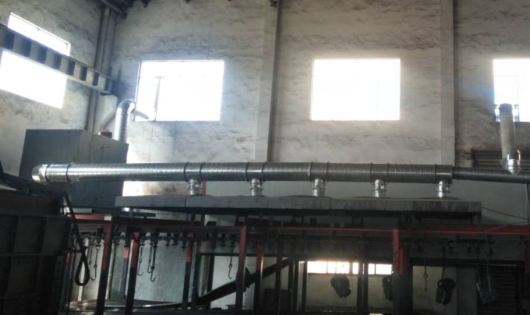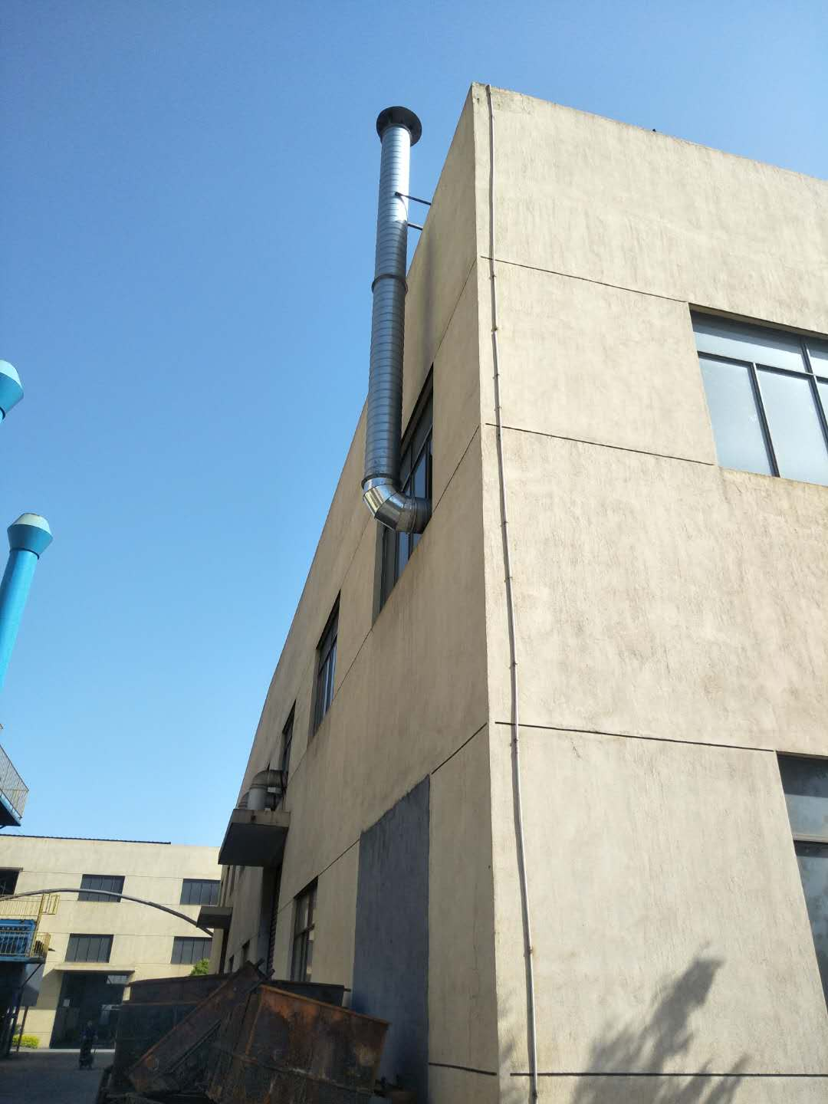 图1 图2

以上就是我公司现场整改情况汇报，如有不到位地方我公司将继续进行整改，确保能达到环保相关要求，为创造一个环境优美、绿水青山的美丽衢州而共同努力。
浙江开山铸造有限公司
2018年4月16日

